БЕЛОРУССКИЙ ГОСУДАРСТВЕННЫЙ УНИВЕРСИТЕТ

Факультет прикладной математики и информатики

Кафедра технологий программирования

#### ОТЧЕТ

#### по лабораторной работе №2 (ариант 1)

По курсу “Модели данных и СУБД”

**Проектирование баз данных.**

**Язык DLL**

**Подготовил:**  
студент 3 курса 13 группы кафедры ТП  
Петров Андрей Александрович

Минск, 2021 г.

# ЦЕЛЬ РАБОТЫ:

изучить проектирование логической и физической (реляционной) моделей базы данных в среде Oracle Data Modeler.

# ЗАДАЧИ РАБОТЫ:

1. Разработайте базу данных в среде OracleApplicationExpress ([https://iacademy3.oracle.com](https://iacademy.oracle.com/)), основанную на моделях предметной области, спроектированной в лабораторной работе № 1. В запросах на создание таблиц используйте как ограничения полей, так и ограничения таблицы. Обеспечьте целостность и непротиворечивость данных с помощью конструкций ON DELETE CASCADE |ON DELETE SET NULL.
2. Создайте последовательность.
3. Добавьте в схему базы данных, разработанную Вами в лабораторной работе №1, новую сущность. Создайте для этой сущности таблицу (таблицы). Причем, поле этой таблицы с ограничением первичного ключа должно заполняться с помощью последовательности. Заполните таблицу данными.
4. Создайте индексы для тех полей базы данных, для которых это необходимо.

# ХОД РАБОТЫ:

Добавим новую сущность TransactionState

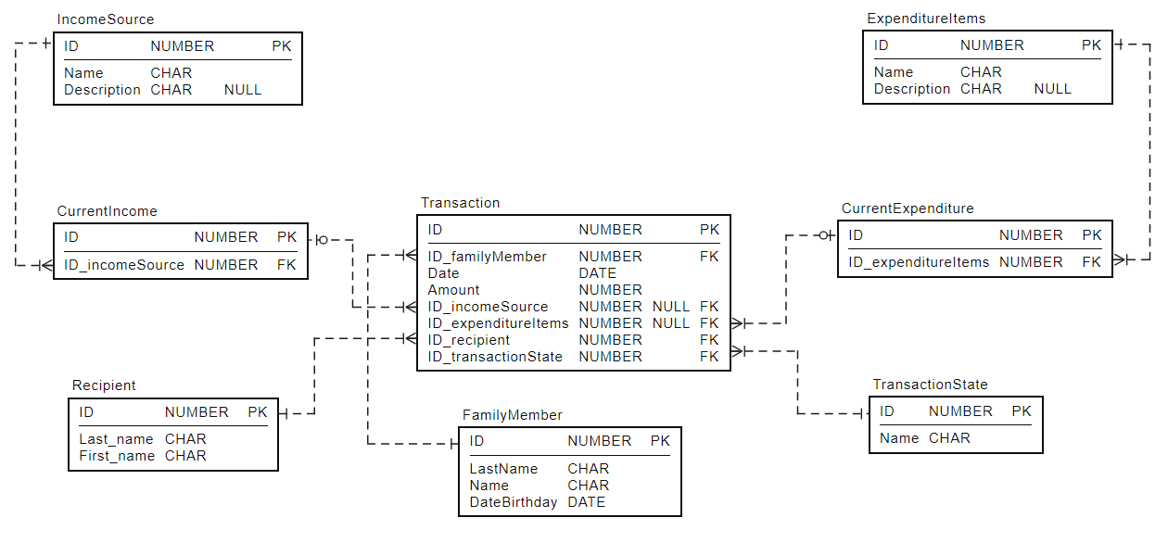

ALTER TABLE "CurrentExpenditure"  
 DROP CONSTRAINT "CurrExpID_ExpItemsID_foreign";  
ALTER TABLE "CurrentIncome"  
 DROP CONSTRAINT "CurrIncID_IncSourceID_foreign";  
ALTER TABLE "Transaction"  
 DROP CONSTRAINT "Trans_IDRecip_RecipID_foreign";  
ALTER TABLE "Transaction"  
 DROP CONSTRAINT "Trans_IDFMbr_FMbrID_foreign";  
ALTER TABLE "Transaction"  
 DROP CONSTRAINT "Trans_IDiSrc_ISrcID_foreign";  
ALTER TABLE "Transaction"  
 DROP CONSTRAINT "Trans_IDexpI_IDexpI_foreign";  
ALTER TABLE "Transaction"  
 DROP CONSTRAINT "Trans_IDTrSt_TrStID_foreign";  
DROP TABLE "ExpenditureItems";  
DROP TABLE "FamilyMember";  
DROP TABLE "IncomeSource";  
DROP TABLE "Recipient";  
DROP TABLE "TransactionState";  
DROP TABLE "CurrentExpenditure";  
DROP TABLE "CurrentIncome";  
DROP TABLE "Transaction";  
  
CREATE TABLE "ExpenditureItems"  
(  
 "ID" NUMBER NOT NULL,  
 "Name" CHAR NOT NULL,  
 "Description" CHAR DEFAULT NULL,  
 PRIMARY KEY ("ID")  
);  
  
CREATE TABLE "FamilyMember"  
(  
 "ID" NUMBER NOT NULL,  
 "LastName" CHAR NOT NULL,  
 "Name" CHAR NOT NULL,  
 "DateBirthday" DATE NOT NULL,  
 PRIMARY KEY ("ID")  
);  
  
CREATE TABLE "IncomeSource"  
(  
 "ID" NUMBER NOT NULL,  
 "Name" CHAR NOT NULL,  
 "Description" CHAR DEFAULT NULL,  
 PRIMARY KEY ("ID")  
);  
  
CREATE TABLE "Recipient"  
(  
 "ID" NUMBER NOT NULL,  
 "Last_name" CHAR NOT NULL,  
 "First_name" CHAR NOT NULL,  
 PRIMARY KEY ("ID")  
);  
  
CREATE TABLE "TransactionState"  
(  
 "ID" NUMBER NOT NULL,  
 "Name" CHAR(15) DEFAULT 'PAID' NOT NULL,  
 PRIMARY KEY ("ID")  
);  
  
CREATE TABLE "CurrentExpenditure"  
(  
 "ID" NUMBER NOT NULL,  
 "ID_expenditureItems" NUMBER NOT NULL,  
 PRIMARY KEY ("ID"),  
 CONSTRAINT "CurrExpID_ExpItemsID_foreign" FOREIGN KEY ("ID_expenditureItems") REFERENCES "ExpenditureItems" ("ID") ON DELETE CASCADE  
);  
  
CREATE TABLE "CurrentIncome"  
(  
 "ID" NUMBER NOT NULL,  
 "ID_incomeSource" NUMBER NOT NULL,  
 PRIMARY KEY ("ID"),  
 CONSTRAINT "CurrIncID_IncSourceID_foreign" FOREIGN KEY ("ID_incomeSource") REFERENCES "IncomeSource" ("ID") ON DELETE CASCADE  
);  
  
CREATE TABLE "Transaction"  
(  
 "ID" NUMBER NOT NULL,  
 "ID_familyMember" NUMBER NOT NULL,  
 "Date" DATE DEFAULT SYSDATE,  
 "Amount" NUMBER CHECK ("Amount" > 0),  
 "ID_incomeSource" NUMBER DEFAULT NULL,  
 "ID_expenditureItems" NUMBER DEFAULT NULL,  
 "ID_recipient" NUMBER NOT NULL,  
 "ID_transactionState" NUMBER NOT NULL,  
 PRIMARY KEY ("ID"),  
 CONSTRAINT "Trans_IDRecip_RecipID_foreign" FOREIGN KEY ("ID_recipient")  
 REFERENCES "Recipient" ("ID") ON DELETE  
 SET  
 NULL,  
 CONSTRAINT "Trans_IDFMbr_FMbrID_foreign" FOREIGN KEY ("ID_familyMember")   
 REFERENCES "FamilyMember" ("ID") ON DELETE  
 SET  
 NULL,  
 CONSTRAINT "Trans_IDiSrc_ISrcID_foreign" FOREIGN KEY ("ID_incomeSource")   
 REFERENCES "CurrentIncome" ("ID") ON DELETE CASCADE,  
 CONSTRAINT "Trans_IDexpI_IDexpI_foreign" FOREIGN KEY ("ID_expenditureItems")  
 REFERENCES "CurrentExpenditure" ("ID") ON DELETE CASCADE,  
 CONSTRAINT "Trans_IDTrSt_TrStID_foreign" FOREIGN KEY ("ID_transactionState")  
 REFERENCES "TransactionState" ("ID") ON DELETE  
 SET  
 NULL  
);  
  
CREATE OR REPLACE TRIGGER "TRIGGER_check_dates"  
 BEFORE INSERT OR UPDATE ON "Transaction"  
 FOR EACH ROW  
BEGIN  
 IF (:new."Date" < SYSDATE)  
 THEN  
 RAISE_APPLICATION_ERROR(-20001, "Invalid Date: Date must be >= current   
 date");  
 END;  
END;